JAWABAN TUGAS 2
Rhiza S. Sadjad
NIM 045276176

Fakultas : FHISIP/Fakultas Hukum, Ilmu Sosial dan Ilmu Politik
Kode/Nama MK : SOSI4414.10/Statistika Sosial 10
Tugas : 2

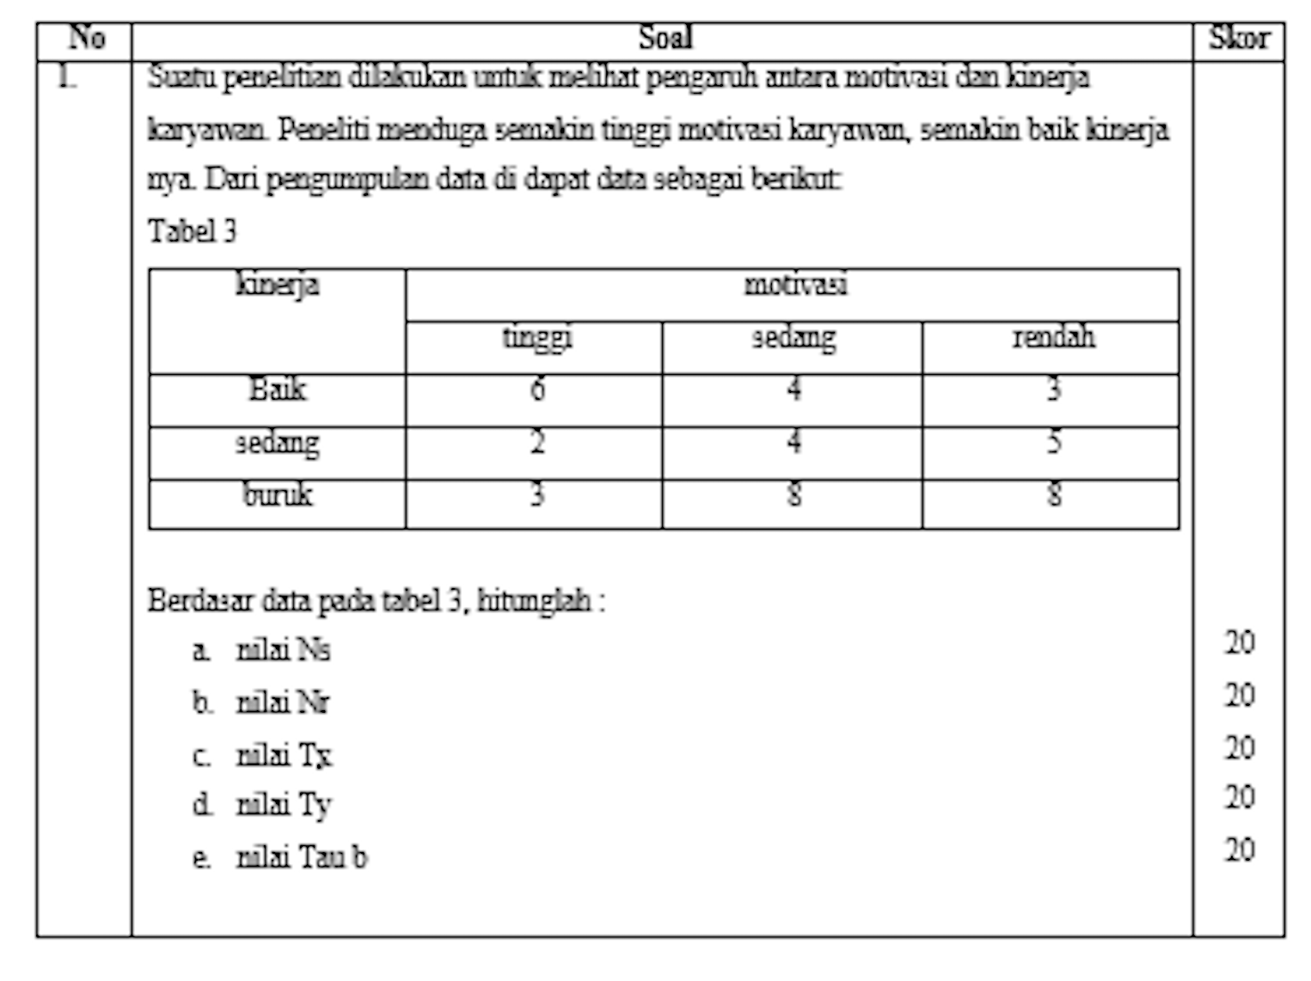
Soal:

Jawaban:
[perhitungan dilakukan secara manual dengan bantuan aplikasi spreadsheet OpenOffice CALC]
Untuk menghitung nilai Tau-b pada metode Kendall, dapat diikuti prosedur sebagaimana dijelaskan dalam Modul 03 SOSI4414 “Statistik Sosial”, Edisi 3, [2023], Kegiatan Belajar 1, hal.3.4 – 3.6, sebagai berikut:
a. Perhitungan nilai Ns:
Ns = [6x(4+5+8+8)] + [4x(5+8)] + [2x(8+8)] + [4x8] = 6x25 + 4x13 + 2x16 + 4x8 = 266
b. Perhitungan nilai Nr:
Nr = [3x(2+4+3+8] + [4x(2+3)] + [5x(3+8)] + [4x3] = 3x17 + 4x5 + 5x11 + 4x3 = 138
c. Perhitungan nilai Tx:
Tx = [6x(2+3)] + [2x3] + [4x(4+8)] + [4x8] + [3x(5+8)] + [5x8] = 30+6+48+32+39+40
= 195
d. Perhitungan nilai Ty:
Ty = [6x(4+3)] + [4x3] + [2x(4+5)] + [4x5] + [3x(8+8)] + [8x8)] = 42+12+18+20+48+64
= 204
e. Perhitungan nilai Tau-B:
Tau-B = (Ns – Nr)/(sqrt((Ns + Nr +Ty)*(Ns + Nr + Tx)))
= (266 – 138)/(sqrt((266+138+204)*(266+138+195)))
= 128/(sqrt(608*599))
= 128/sqrt(364192)
= 128/ 603,48
= 0,2121
Dengan nilai Tau-B = 0,2121 maka dapat disimpulkan bahwa hubungan antara motivasi dengan kinerja karyawan adalah hubungan yang lemah positif.

REFERENSI
1. R. Sulistiawan dan Lina Miftahul Jannah, “Statistik Sosial”, Modul 1 – 9, SOSI4414, Edisi 3, [2023], Penerbit Universitas Terbuka, Jakarta
2. ChatGPT, [OpenAI.com], Aplikasi Chatting berbasis AI, dalam Sistem Operasi Android.

